Postup provádění inventur skladů v QI
- Příprava inventury
Několik dní před zahájením inventury zodpovědný pracovník skladu zaeviduje v Řízení skladu novou inventuru a uvede datum, ke kterému dni má být inventura provedena:
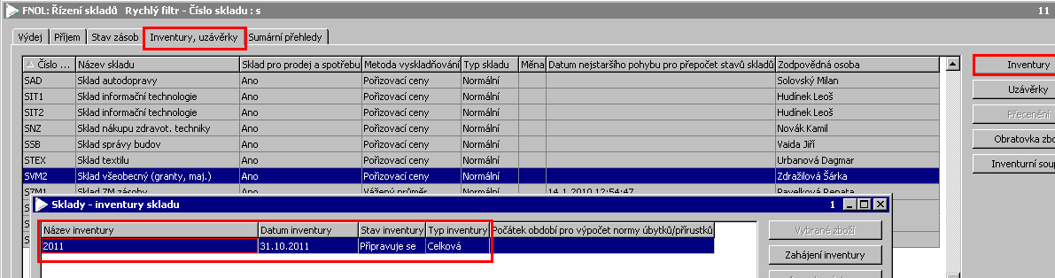
Po tomto nastavení již nelze až do ukončení inventury promítnout do stavu zásob žádné skladové doklady, které budou mít datum vytvoření vyšší než je uvedené datum inventury,
- Uživatelské kontroly dat
Před zahájením inventury je nutno provést uživatelské kontroly dat. Ty se provádějí v menu Konfigurace a správa systému – Servisní funkce aplikací – Uživatelské kontroly dat. Kontroly, které je nutno provést, lze zobrazit pomocí filtru Kontrola dat před inventurou:
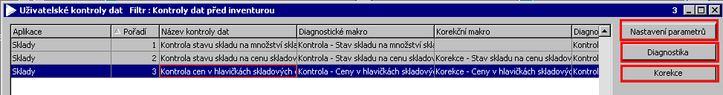
Nejprve je nutno vybrat sklad, ve kterém má být kontrola dat provedena, a to pomocí tlačítka Nastavení parametrů (sklad vybrat pomocí Ctrl a kliknutí myší).
Samotná kontrola se provádí pomocí tlačítka Diagnostika.
Pokud vznikne rozdíl, opraví se po stisknutí tlačítka Korekce.

- Zahájení inventury
V den, kdy bude zahájeno provádění inventury, provede zodpovědný pracovník skladu tyto kroky:
a) přepne pomocí tlačítka Zahájení inventury stav inventury na Zahájena v Řízení skladů na záložce Inventury, uzávěrky, tlačítko Inventury:
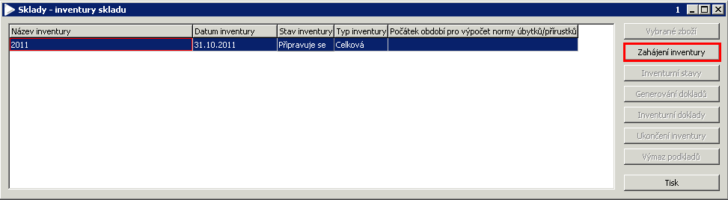
b) vytiskne seznam pohybů od data inventury do data provádění inventury v Řízení skladů na záložce Inventury, uzávěrky tlačítkem Inventurní soupis:
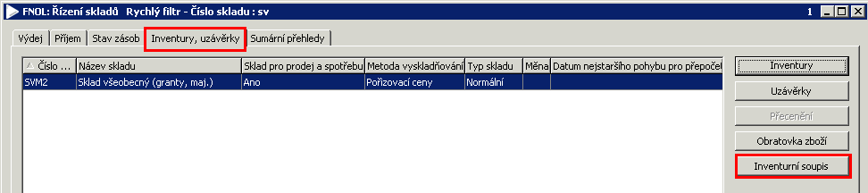

Zobrazí se formulář pro zadání data a výběr sestavy.
Datum od … datum následující po datu inventury
Datum do … den, kdy je inventura fyzicky prováděna
Text nadpisu … Pohyby skladových zásob/zboží v období...

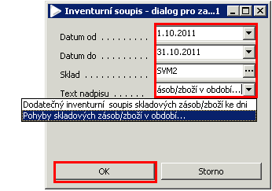

Po stisku OK se zobrazí formulář, který se vytiskne pomocí ikony tiskárny v horním menu – sestava FNOL: Pohyby skladových zásob v období.

- Zaevidování skutečných stavů zásob do QI
Na formuláři Sklady – inventury skladu se pomocí tlačítka Inventurní stavy vygeneruje formulář s evidovaným skladovým množstvím v QI.
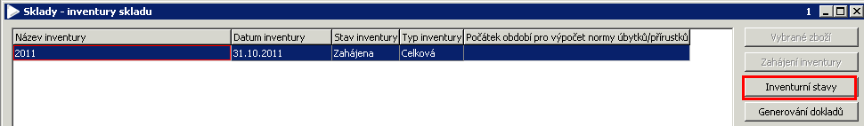
Na zobrazeném formuláři lze ručně u všech položek zadat zjištěné skladové zásoby nebo pomocí tlačítka Naplnění skutečného množství přednaplnit skutečné množství evidovaným a množství pouze upravit u položek, u nichž byl zjištěn rozdíl:
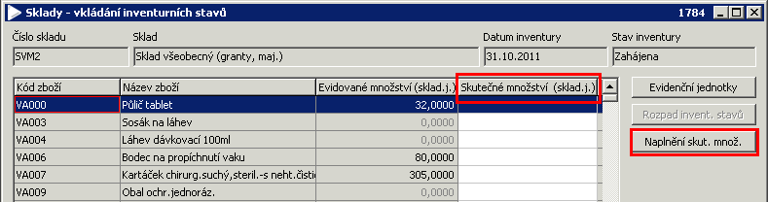
- Ukončení inventury
Po naplnění skutečného množství se pomocí tlačítka Generování dokladů vytvoří skladové příjemky a výdejky na zjištěné inventurní rozdíly – tuto akci lze opakovat.
Nakonec se pomocí tlačítka Ukončení inventury inventura ukončí.

Zpracovala: Ing. Mikošková, 28.10.2011

